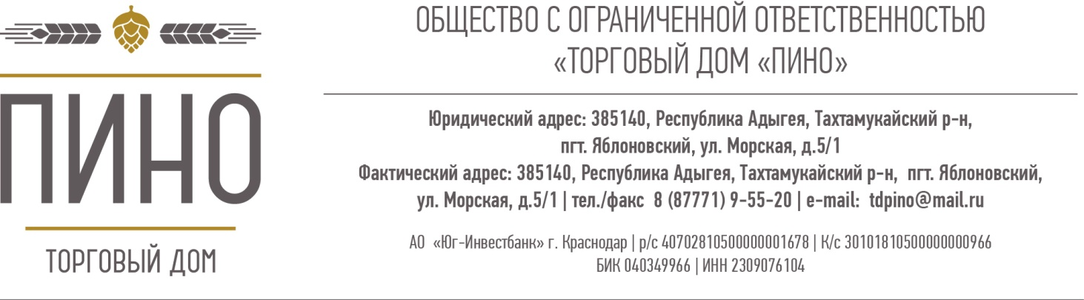
ФИЛИАЛ «РОСТОВСКИЙ» АО «АЛЬФА-БАНК» Р/с 40702810526020003234; К/с 30101810500000000207
БИК 0406015207

ПРАЙС - ЛИСТ

Наименование товара | Ед | Упаковка | Срок годности | Цена
Пиво «Новоросс-11» бут | 0,5 л | 20 шт | 30 дней | 49,75
Пиво «Новоросс-11» ПЭТ | 1,0 л | 6 шт | 30 суток | 81,93
Пиво «Новоросс-11» ПЭТ | 1,5 л | 6шт | 30 суток | 118,69
Пиво «Новоросс-11» КЕГИ | 1 л | 30л 50 л | 15 суток | 73,90
Пиво «Новоросс-14» бут | 0,5 л | 20 шт | 60 суток | 50,83
Пиво «Новоросс -Южный порт» темное бут | 0,5 л | 20 шт | 60 суток | 51,86

Поставка пива в любой город по Вашему желанию.

